２ はしる・とぶうんどうあそび 「みんなでたのしむために、たいせつなこと」

**２**

～ここでまなぶこと～

「はしる・とぶ うんどうあそび」をみんなでたのしむために、たいせつなことについて、しる。

（１）「はしる・とぶ うんどうあそび」を みんなでたのしむために、こんなことが

たいせつ！どれくらいできそうかな？あてはまるマークに をぬろう！

☆じぶんから どんどん うんどうあそびに とりくむ！

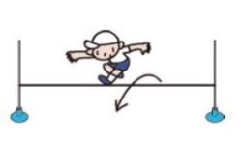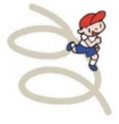

バッチリできそう☆

できそう

すこしできそう



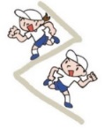

バッチリできそう☆

できそう

すこしできそう



☆じゅんばんや、やくそくをまもって、みんなとなかよくする！

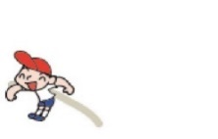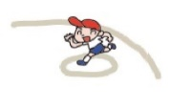

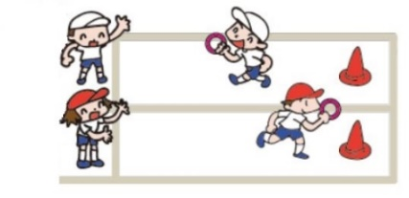

☆きょうそうでは、かっても まけても、また がんばる！

バッチリできそう☆

できそう

すこしできそう



☆どうぐのじゅんびやかたづけに、ともだちと いっしょにとりくむ！

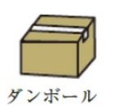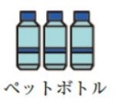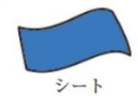

バッチリできそう☆

できそう

すこしできそう



☆はしるうんどうあそびでは、はしるばしょに あぶないものがないか、かくにんする！

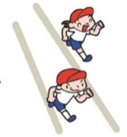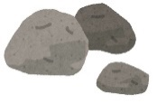

バッチリできそう☆

できそう

すこしできそう



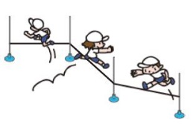

バッチリできそう☆

できそう

すこしできそう



☆とぶうんどうあそびでは、まえのともだちと ぶつからないか、かくにんする！

　　（）まるわかりハンドブック（）

（29）　（）

※ともだちとのきょりは、２ｍいじょうはなれましょう。

（２）がくしゅう チェック！

かんそう（わかったこと、がんばりたいことなど）

すごくわかった

わかった

わからない



☆あなたのわかったレベルは！？